Приложение № 1 к постановлению
Администрации округа Муром
от 21.08.2019 № 606

Проект решений на предоставление разрешения на условно разрешенный вид использования земельного участка, расположенного на территории
муниципального образования округ Муром
По заявлению о предоставлении разрешения на условно разрешенный вид использования земельного участка, находящегося в соответствии с утвержденной схемой расположения земельного участка на кадастровом плане территории кадастрового квартала с кадастровым номером 33:26:010202, площадью 102,0 кв. м, с местоположением: Владимирская обл., МО – округ Муром (городской округ), г. Муром, ш. Владимирское – «Объекты инженерной инфраструктуры, за исключением ТЭЦ».
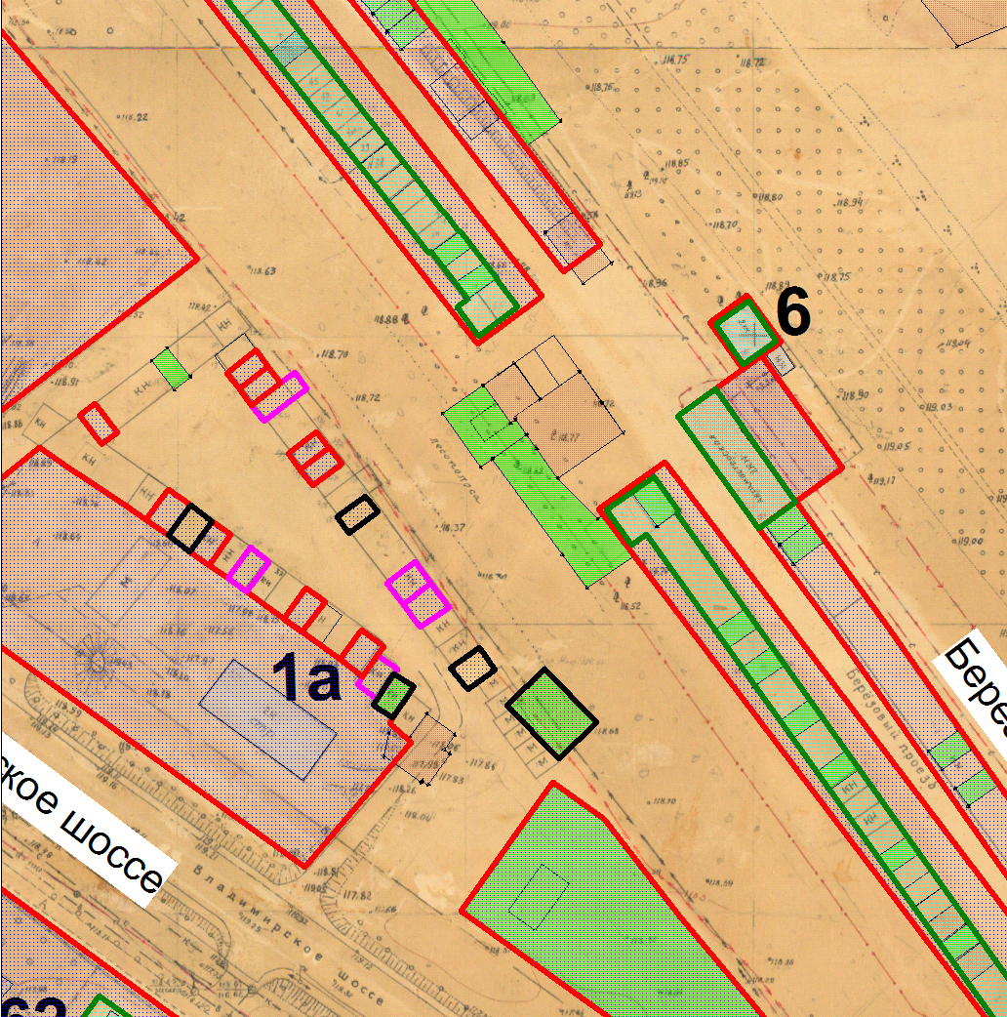

Земельный участок

И.о начальника Управления архитектуры и
градостроительства администрации округа Муром Е.А. Смирнова

Приложение № 2 к постановлению
Администрации округа Муром от 21.08.2019 № 606

Проект решений на предоставление разрешения на условно разрешенный вид использования земельного участка, расположенного на территории
муниципального образования округ Муром
По заявлению о предоставлении разрешения на условно разрешенный вид использования земельного участка с кадастровым номером 33:26:020906:324, площадью 39 кв. м, расположенного по адресу: Владимирская обл., МО – округ Муром (городской округ), г. Муром, ул. Экземплярского – «Объекты технического обслуживания и хранения автотранспорта, за исключением автопарков грузового транспорта».
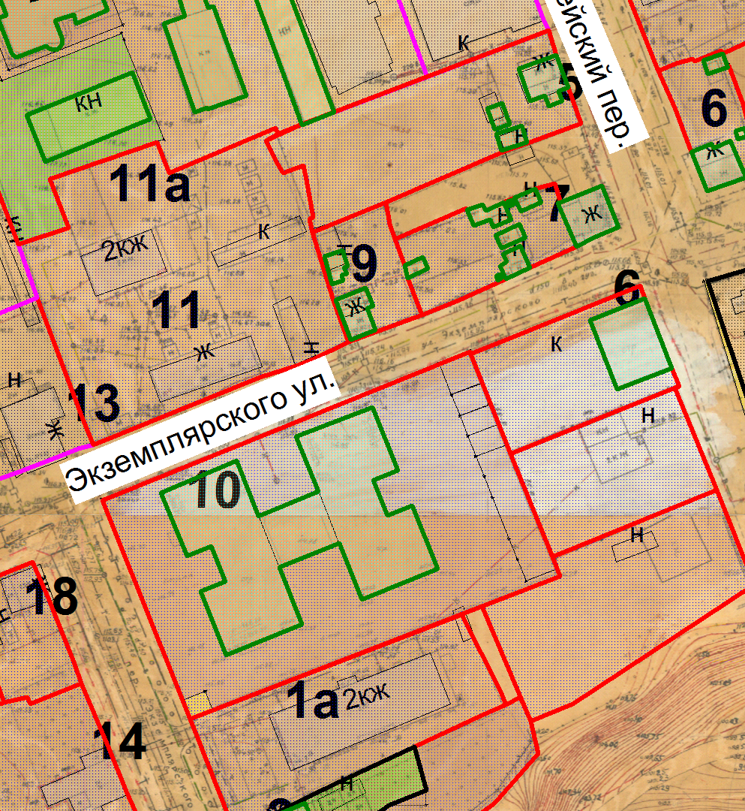

Земельный участок

И.о начальника Управления архитектуры и
градостроительства администрации округа Муром Е.А. Смирнова

Приложение № 3 к постановлению
Администрации округа Муром от 21.08.2019 № 606

Проект решений на предоставление разрешения на условно разрешенный вид использования земельного участка, расположенного на территории
муниципального образования округ Муром
По заявлению о предоставлении разрешения на условно разрешенный вид использования земельного участка с кадастровым номером 33:26:010203:71, площадью 5448 кв. м, расположенного по адресу: Местоположение установлено относительно ориентира, расположенного в границах участка. Почтовый адрес ориентира: Владимирская обл., МО округ Муром (городской округ), г. Муром, шоссе Владимирское, д. 7 – «Торгово-складские оптовые базы в капитальных зданиях; объекты социального, коммунального и бытового назначения».
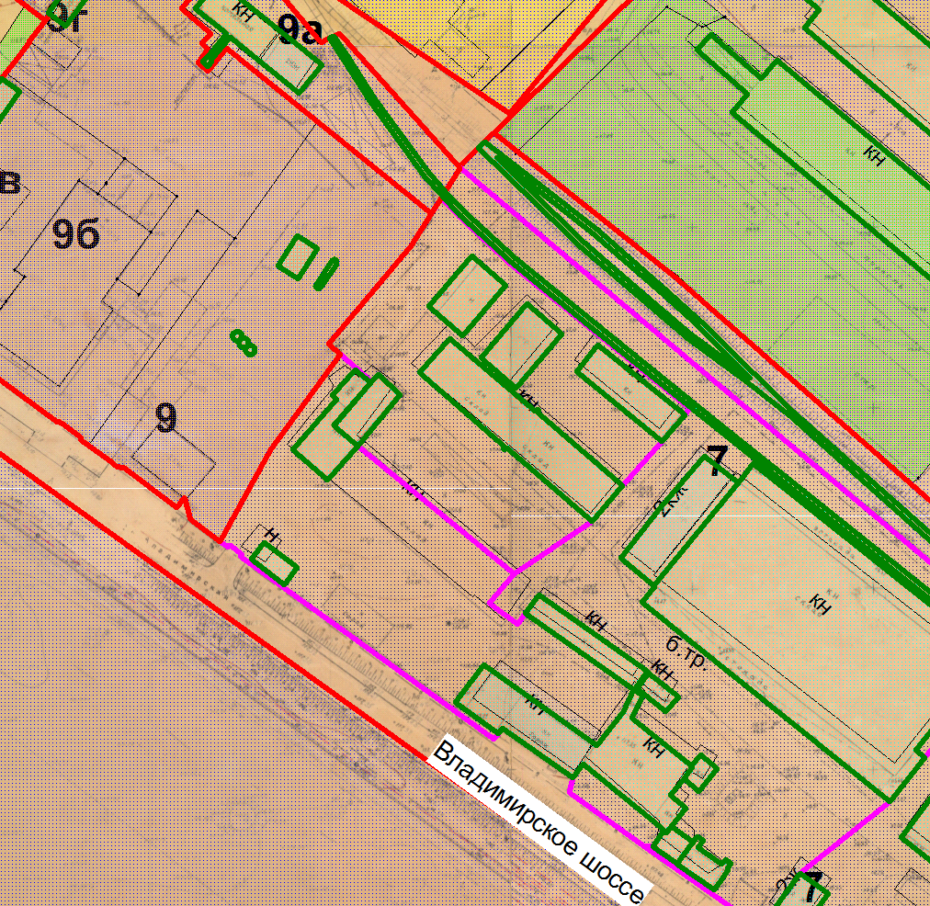
Земельный участок

И.о начальника Управления архитектуры и
градостроительства администрации округа Муром Е.А. Смирнова

Приложение № 4 к постановлению
Администрации округа Муром
от 21.08.2019 № 606

Проект решений на предоставление разрешения на условно разрешенный вид использования земельного участка, расположенного на территории
муниципального образования округ Муром
По заявлению о предоставлении разрешения на условно разрешенный вид использования земельного участка с кадастровым номером 33:26:010203:306, площадью 5264 кв. м, расположенного по адресу: Владимирская обл., МО округ Муром (городской округ), г. Муром, шоссе Владимирское, д. 7 – «Складские объекты, за исключением полигонов отходов производства и потребления (твердых бытовых отходов, промышленных и строительных отходов); центров по утилизации бытовых отходов; объекты технического обслуживания и хранения автотранспорта».
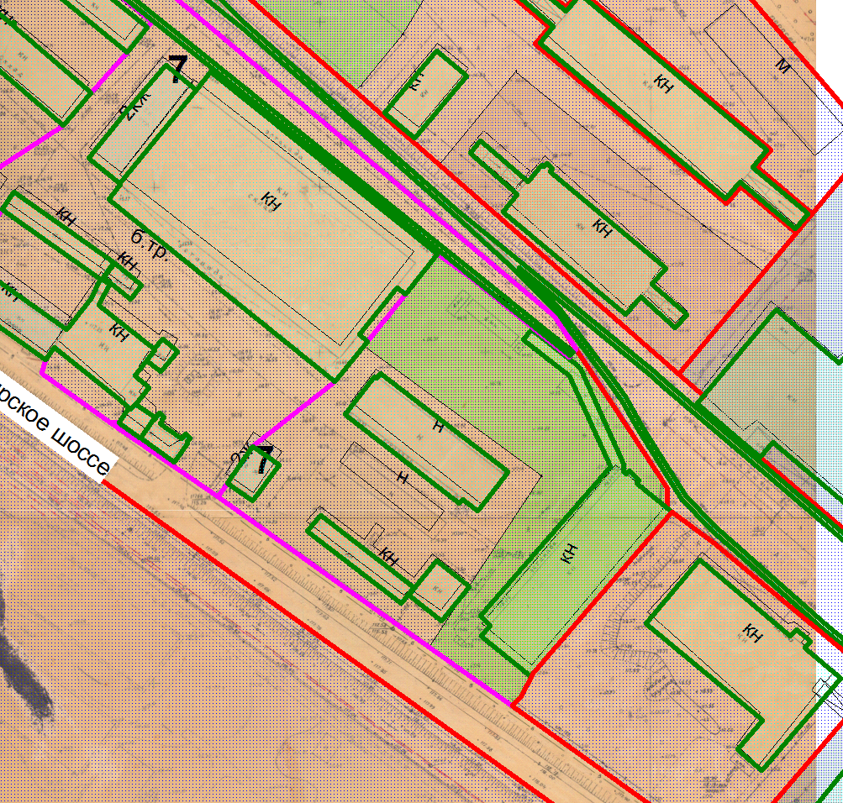

Земельный участок

И.о начальника Управления архитектуры и
градостроительства администрации округа Муром Е.А. Смирнова

Приложение № 5 к постановлению
Администрации округа Муром
от 21.08.2019 № 606

Проект решений на предоставление разрешения на условно разрешенный вид использования земельного участка, расположенного на территории
муниципального образования округ Муром
По заявлению о предоставлении разрешения на условно разрешенный вид использования земельного участка с кадастровым номером 33:26:010203:70, площадью 5254 кв. м, расположенного по адресу: Владимирская обл., МО округ Муром (городской округ), г. Муром, шоссе Владимирское, д. 9 – «Торгово-складские оптовые базы в капитальных зданиях; объекты технического обслуживания и хранения автотранспорта».
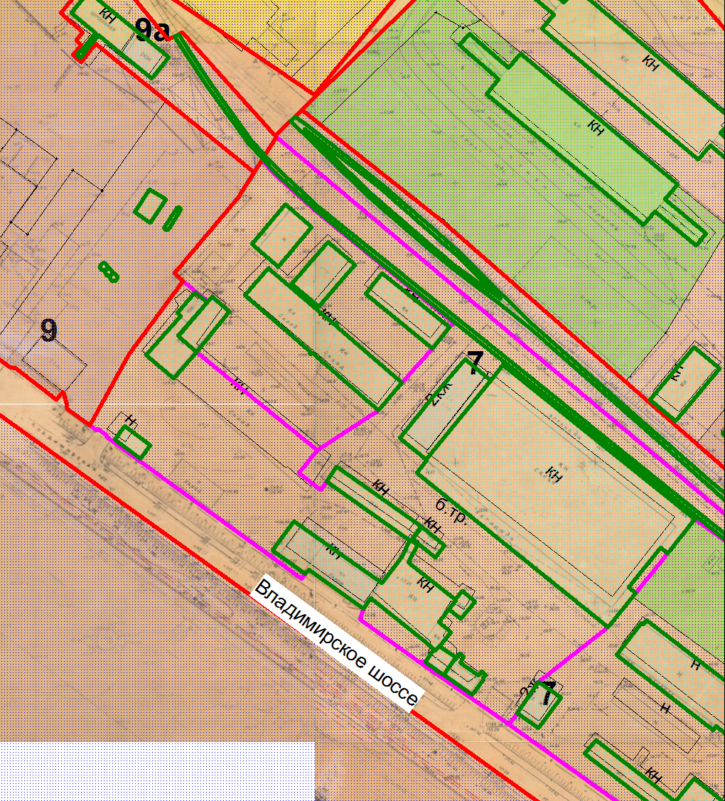

Земельный участок

И.о начальника Управления архитектуры и
градостроительства администрации округа Муром Е.А. Смирнова

Приложение № 6 к постановлению
Администрации округа Муром
от 21.08.2019 № 606

Проект решений на предоставление разрешения на условно разрешенный вид использования земельного участка, расположенного на территории
муниципального образования округ Муром
По заявлению о предоставлении разрешения на условно разрешенный вид использования земельного участка с кадастровым номером 33:26:010203:307, площадью 4568 кв. м, расположенного по адресу: Владимирская обл., МО округ Муром (городской округ), г. Муром, шоссе Владимирское, д. 7 – «Торгово-складские оптовые базы в капитальных зданиях; объекты технического обслуживания и хранения автотранспорта».

Земельный участок

И.о начальника Управления архитектуры и
градостроительства администрации округа Муром Е.А. Смирнова

Приложение № 7 к постановлению
Администрации округа Муром
от 21.08.2019 № 606

Проект решений на предоставление разрешения на условно разрешенный вид использования земельного участка, расположенного на территории
муниципального образования округ Муром
По заявлению о предоставлении разрешения на условно разрешенный вид использования земельного участка с кадастровым номером 33:26:010203:72, площадью 4568 кв. м, расположенного по адресу: Владимирская обл., МО округ Муром (городской округ), г. Муром, шоссе Владимирское, д. 7 – «Торгово-складские оптовые базы в капитальных зданиях; объекты технического обслуживания и хранения автотранспорта».
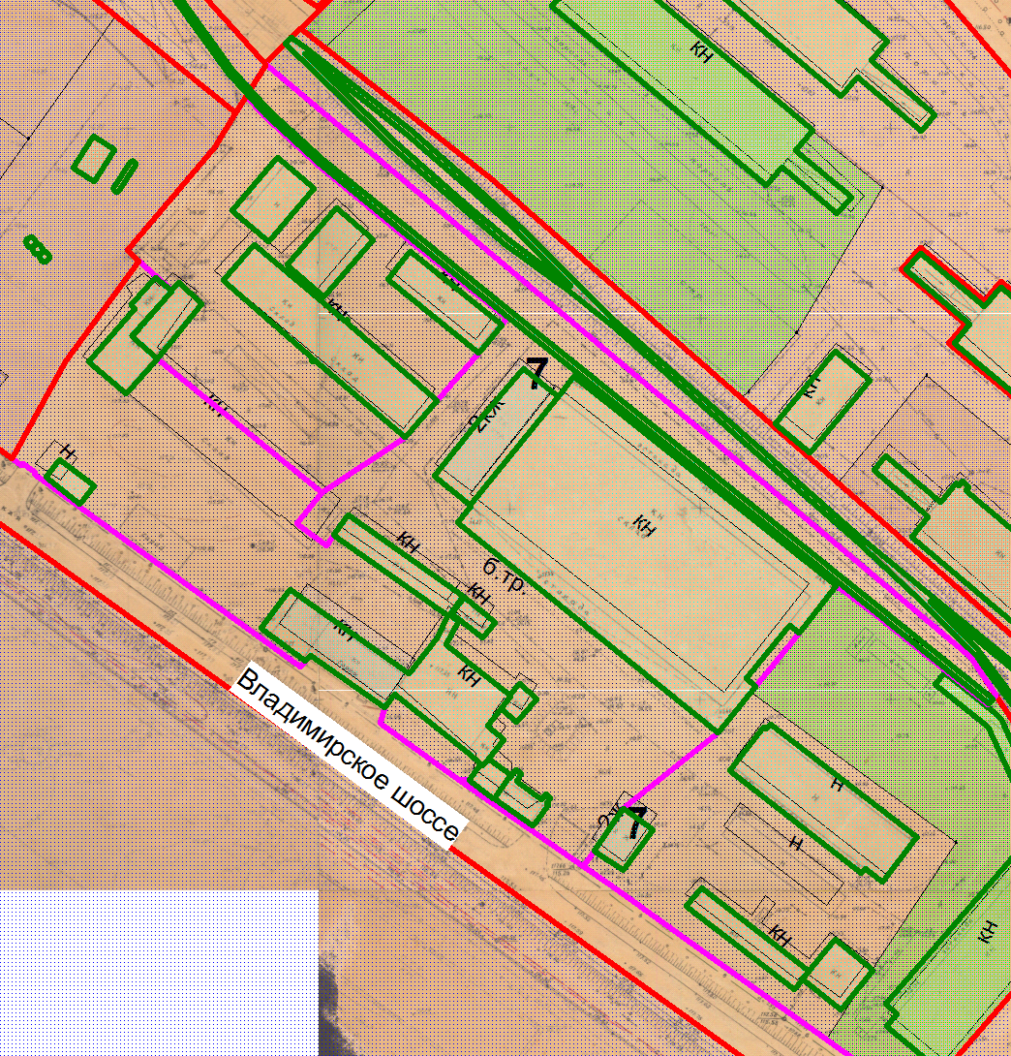

Земельный участок

И.о начальника Управления архитектуры и
градостроительства администрации округа Муром Е.А. Смирнова

Приложение № 8 к постановлению
Администрации округа Муром
от 21.08.2019 № 606
Проект решений на предоставление разрешения на условно разрешенный вид использования земельного участка, расположенного на территории
муниципального образования округ Муром
По заявлению о предоставлении разрешения на условно разрешенный вид использования земельного участка с кадастровым номером 33:15:000000:672, площадью 1082 кв. м, расположенного по адресу: Владимирская обл., МО округ Муром (городской округ), д. Александровка – «Складские объекты, за исключением: складов с использованием участка вне здания; полигонов отходов производства и потребления (твердых бытовых отходов, промышленных и строительных отходов); центров по утилизации бытовых отходов; станций временного хранения твердых бытовых отходов, прессования и обработки селективно собранного вторсырья».
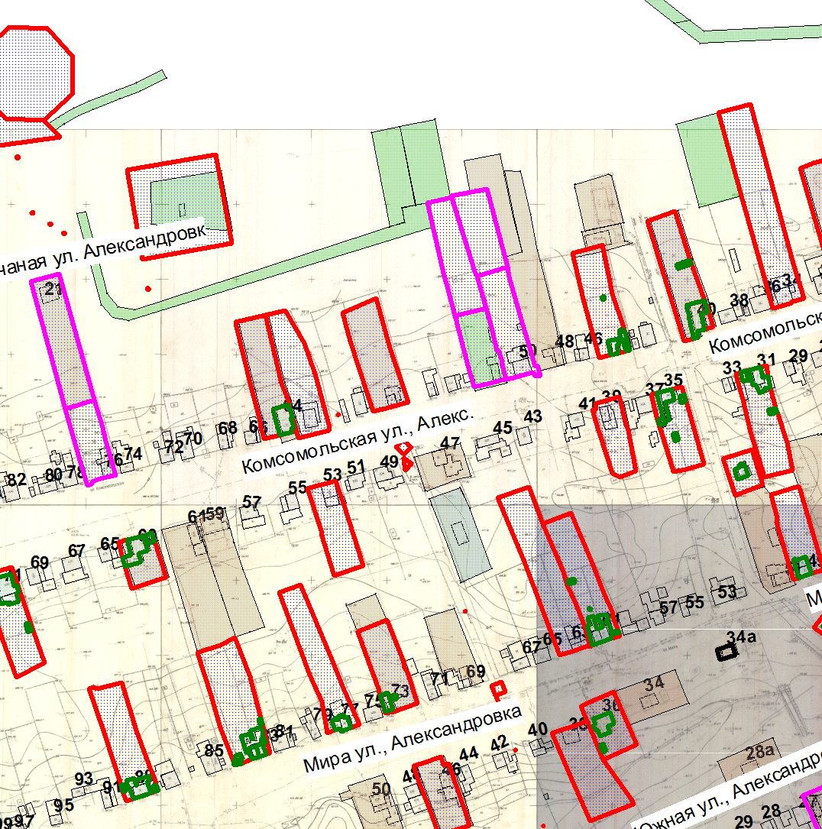
Земельный участок

И.о начальника Управления архитектуры и
градостроительства администрации округа Муром Е.А. Смирнова

